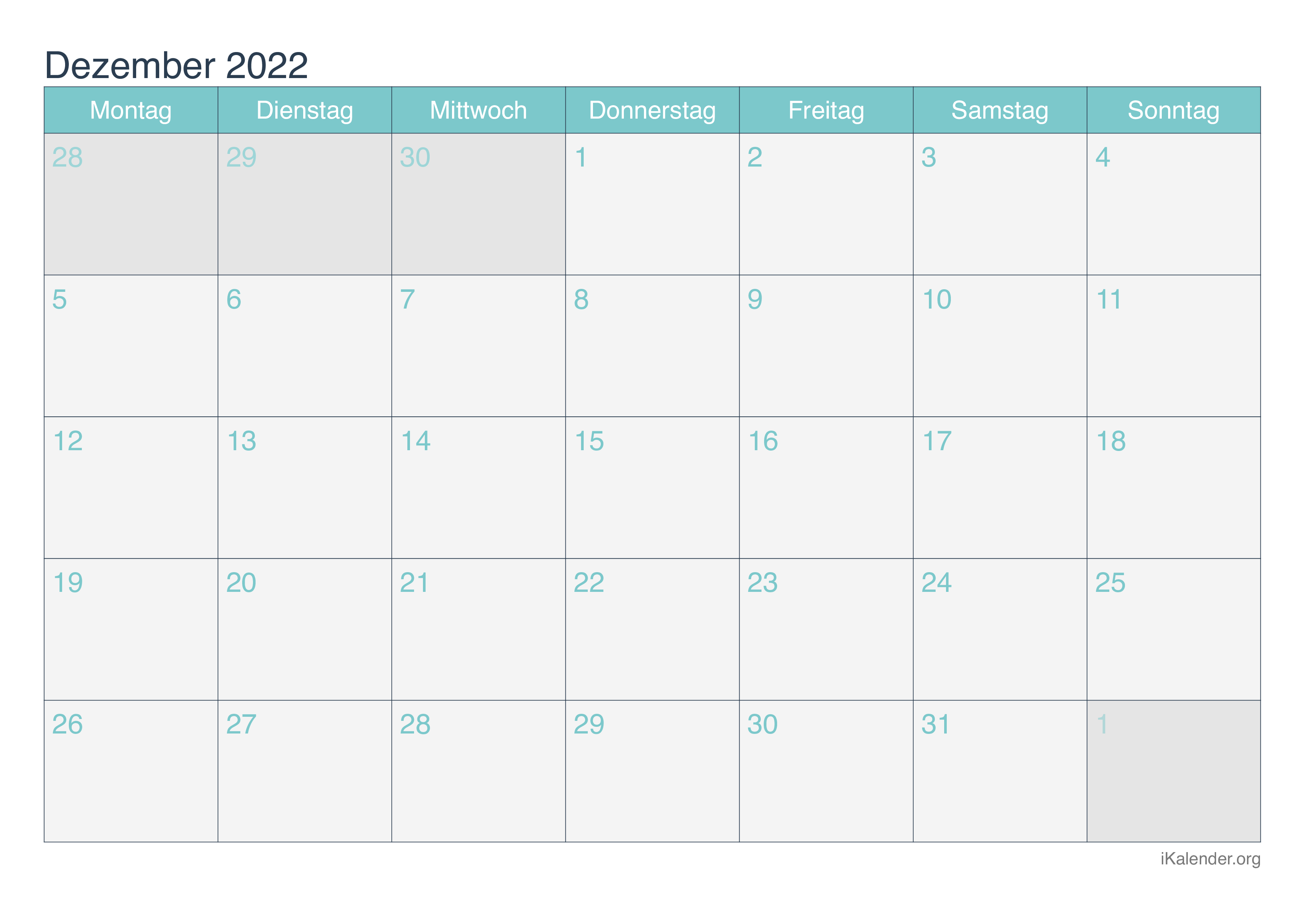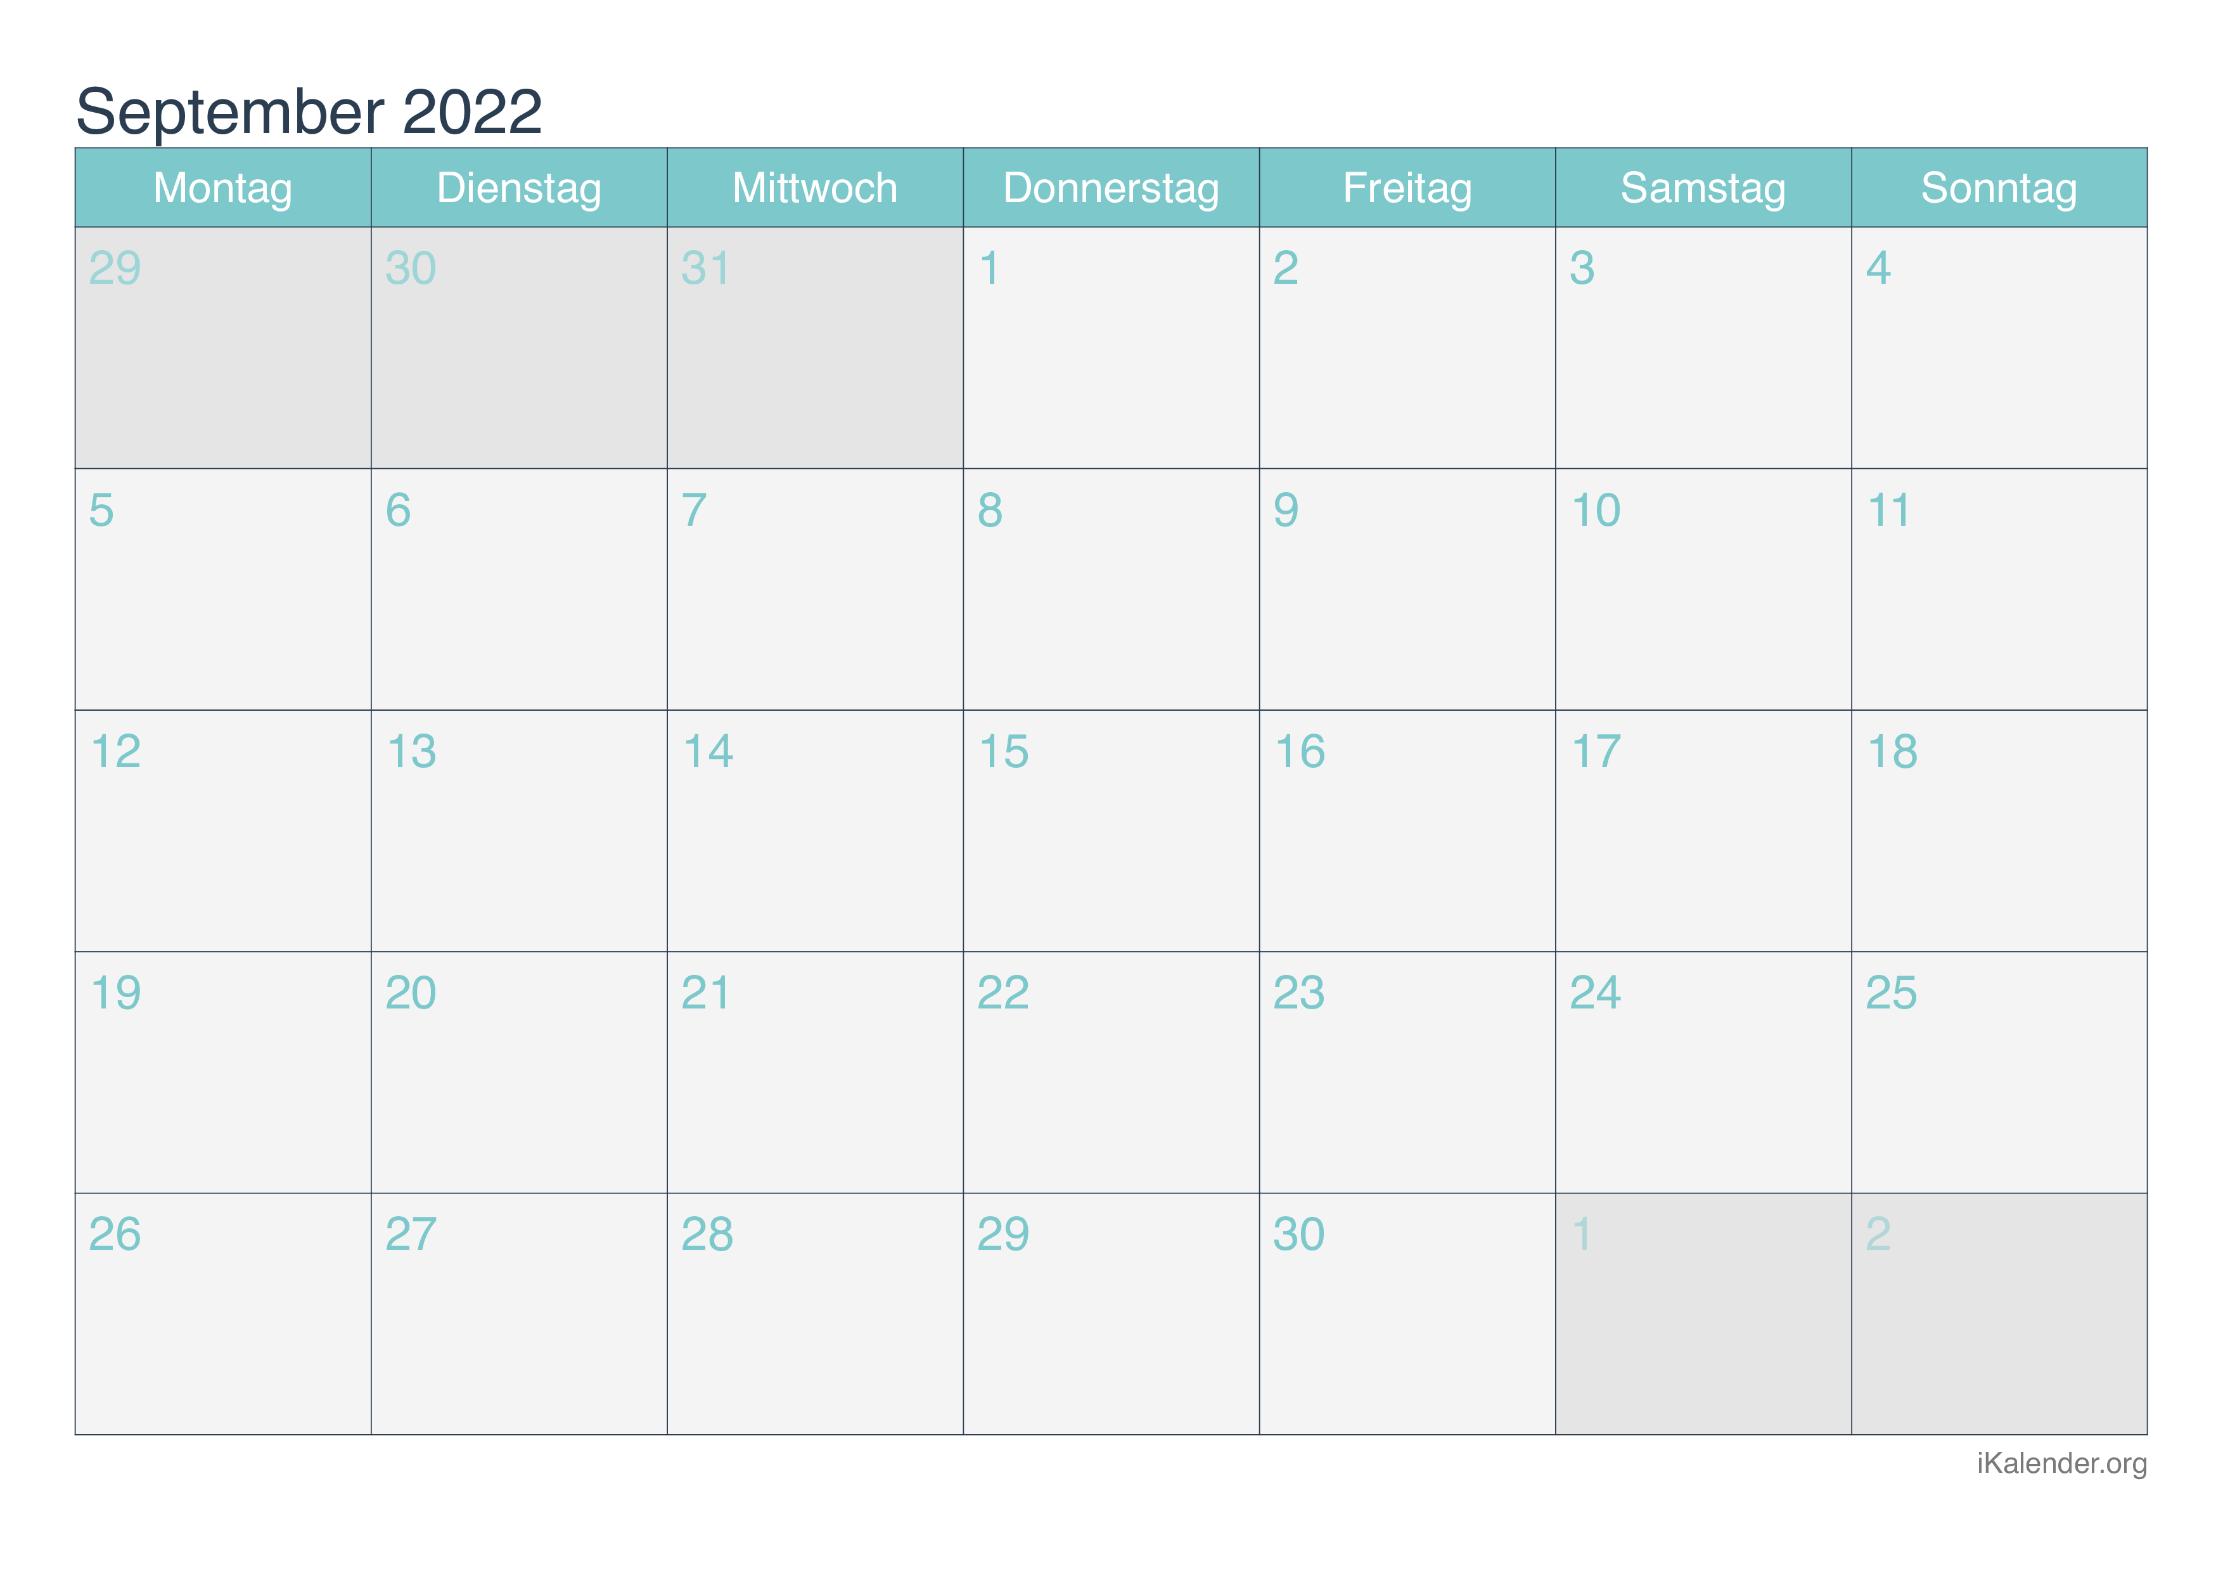

**Mittagsaufsicht der VS zwischen 11.30 und 12.25 Uhr.**

**Name: ________________________________________ Klasse: ________**

Verbindliche Anmeldung für den Monat Dezember. Bitte kreuzen Sie die gewünschten Besuchstage an (Euro 2,50 pro Besuchstag)!

Bitte teilen Sie Ihrem Kind die Besuchstage mit. Ihr Kind muss selbstständig nach dem Unterricht zur Mittagsaufsicht gehen.